Scheda di presentazione del Progetto CIRCUMVECTIO Plus
Responsabile scientifico | Prof. Ing. Alessandro Farina
Link | https://interreg-maritime.eu/web/circumvetio-plus
Breve descrizione della finalità | Il progetto riguarda la realizzazione fisica di una piattaforma per la gestione e l’integrazione, lungo l’intera catena logistica, dei flussi merci fisici e documentali nei porti. La piattaforma progettata in CIRCUMVECTIO Plus ambisce a migliorare la gestione dei documenti nei porti, in particolare di quelli doganali, la cui redazione e scambio richiede molto tempo e la condivisione di grandi quantità di informazioni tra gli attori portuali.  Il progetto CIRCUMVECTIO Plus si presenta come “follow up” del progetto CIRCUMVECTIO, in cui il Polo Sistemi Logistici ha progettato la piattaforma, delineandole le principali funzionalità. Nel progetto CIRCUMVECTIO Plus il Polo supporta l’azienda sviluppatrice della piattaforma, ossia Liguria Digitale, stabilendo nel dettaglio le funzionalità da implementare e l’interazione tra la piattaforma e i sistemi ICT già esistenti e presenti sul territorio.
Partner | Capofila del progetto:  - Regione Liguria  Partner:  - Università di Pisa – Polo Universitario Sistemi Logistici di Livorno  - Provincia di Livorno  - Università di Genova – CIELI  - Provincia di Sassari  - Camera di commercio di Bastia e dell’Alta Corsica (FR)
Riferimento alla line di finanziamento | 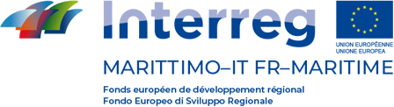  CIRCUMVECTIO Plus è stato finanziato nel programma Interreg Italia-Francia marittimo 2014-2020, V avviso, asse 3 (Miglioramento della connessione dei territori e della sostenibilità delle attività portuali).

